Leitlinien für die Toolbox

Index
Einführung 3
Hauptziele 3
Leitlinien für die Toolauswahl und Kriterien zum Hinzufügen 5
Kriterien für die Erfassung von Tools und Ressourcen 5
Kriterien für die Endauswahl 5
Tutorial für die Suche in der CREATE ToolBox 7
Nutzung der CREATE ToolBox 7
Tutorial zum Upload von Tools in das CREATE OER Platform back-office 9
Wie neue Tools vorgeschlagen werden können 9

Einführung

  - Das hauptsächliche Ziel von CREATE ist es, die Leistungsfähigkeit und Effizienz von Erwachsenenbildung (EB) zu erhöhen. Zu diesem Zweck fokussiert das Projekt auf die systemische Ebene, genauer die Schnittstelle zwischen EU Politik (EU2020) und Implementation vor Ort, wo Regionen mit der Aufgabe betreut sind, politische Strategien in Bildungsprogramme umzuwandeln und diese durchzuführen. Die EU sieht auf lokaler Ebene Handlungsbedarf, die Koordinierung und Planung politischer Strategien zu verbessern, besonders auch in Bezug auf Förderprogramme, wie Erasmus+, den Europäischen Sozialfond und den Europäischen Fond für Regionale Entwicklung.
  - Das CREATE Projekt erstellt eine Toolbox mit europäischer Reichweite zur Verbesserung von politischer Strategieentwicklung,
Implementation, Effektivität und finanzieller Effizienz. Zurzeit gibt es keinerlei passende Klassifikation in Form einer EU-weit gültigen Toolbox für diese Aspekte von Erwachsenenbildungspolitik. Die CREATE ToolBox soll einer stärkeren Ausrichtung der EB auf Strategien wirtschaftlicher Entwicklung auf regionaler Ebene dienen, indem sie entsprechende Hilfsmittel zur Verfügung stellt. Als Ressource hilft sie entsprechend dabei, regionale Gefälle in Angebot und Wirkung von Erwachsenenbildung in Europa abzubauen.
  - Dieses Dokument führt die grundlegenden Leitlinien dazu auf, wie neue Tools und Hilfsmittel für die CREATE Toolbox vorgeschlagen werden können. Um den Nutzen und Angemessenheit der Inhalte sicherzustellen, wird Ihr Vorschlag wird durch das Projektkonsortium begutachtet und zugelassen.
  - Um neue Tools vorzuschlagen, müssen Sie Mitglied der CREATE Community sein. Hierzu können Sie entweder einen Projektpartner kontaktieren, oder das offene Formular für Vorschläge ausfüllen, das Sie auf der Website finden: http://www.projectcreate.eu/community.php . Ihr Vorschlag wird dann vom Konsortium begutachtet und Ihre Angaben werden in die CREATE Community und die Website aufgenommen. Für Ihre Mitgliedschaft in der CREATE Community benötigen wir von Ihnen folgende Informationen: Name Ihrer Organisation, Kurzbeschreibung Ihrer Organisation auf Englisch, Offizielle Website und Logo Ihrer Organisation.

Hauptziele

  - Die CREATE Leitlinien für die ToolBox bieten Assoziierten Partnern, Nutzern und Stakeholdern Orientierung dabei, im Rahmen des Projekts CREATE - Competitive Regions and Employability of Adults Through Education neue Tools und Hilfsmittel zur politischen Strategieentwicklung in der EB vorzuschlagen.

  - Indem Sie Mitglied der CREATE Community werden und Tools und Hilfsmittel benennen, erhalten Sie und die vorgeschlagene Ressource zugleich Sichtbarkeit und erhöhte Aufmerksamkeit auf EU-Ebene, da alle Tools und Hilfsmittel über die CREATE OER-Plattform die Möglichkeit haben, EU-weit Aufmerksamkeit zu erhalten und Mehrwert zu entwickeln.

Tools und Hilfsmittel werden über die CREATE ToolBox präsentiert und sind über die folgende url in ihrer Originalsprache verfügbar: http://www.projectcreate.eu/toolbox.php .

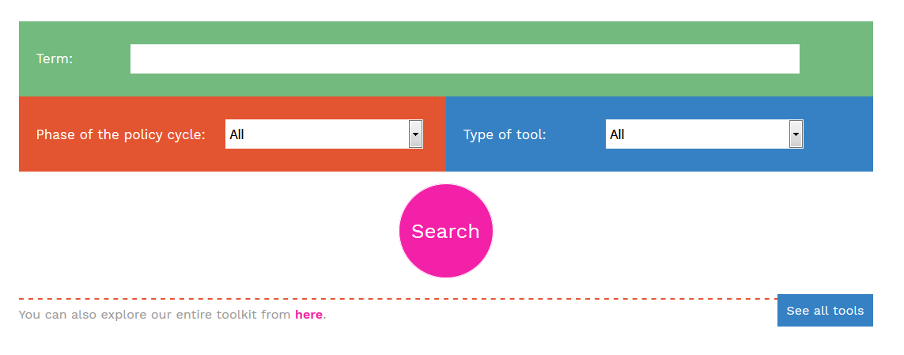

Leitlinien für die Toolauswahl und Kriterien zum Hinzufügen

Kriterien für die Erfassung von Tools und Ressourcen
Um relevante Inhalte für die CREATE Toolbox zu identifizieren, geben wir Ihnen folgende Kriterien an die Hand:

Kriterien für die Endauswahl

Alle vorgeschlagenen Tools und Hilfsmittel durchlaufen einen strengen Selektionsprozess durch das CREATE Konsortium, um Qualität und Nutzbarkeit sicherzustellen.

Tools und Hilfsmittel werden auf Grundlage der oben genannten Kriterien ausgewählt.

Bitte beachten Sie daher, dass die endgültige Auswahl beim Konsortium liegt und ein Vorschlag nicht automatisch der Toolbox hinzugefügt wird.

Tutorial für die Suche in der CREATE ToolBox

Nutzung der CREATE ToolBox

Die CREATE ToolBox ist 365 Tage im Jahr, 24 Stunden am Tag in aktuell sieben Sprachen online erreichbar, und zwar in Englisch, Deutsch, Tschechisch, Lettisch, Kroatisch, Italienisch und Spanisch.
Sie wird für die Laufzeit des Projekts und zwei Jahre über die Förderperiode hinaus zur Verfügung stehen – bis Oktober 2021.
Über folgende url ist die ToolBox erreichbar:
http://www.projectcreate.eu/toolbox.php
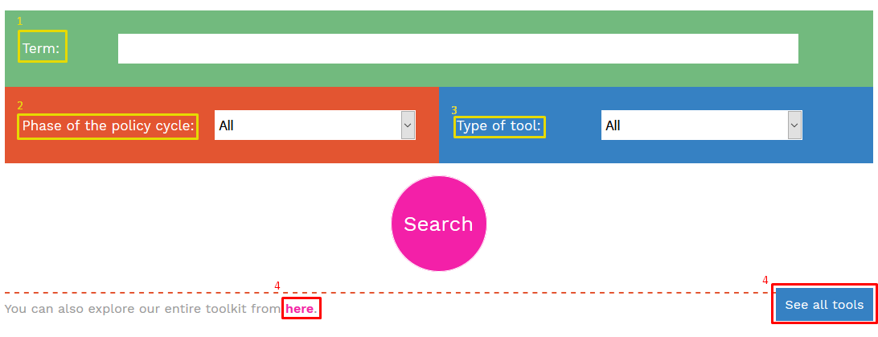
- Geben Sie ein Wort oder eine Phase ein, um es in der Toolbox zu suchen.
- Hier können die eine Phase des Policy Life Cycle wählen, zu welchem das Tool passt. Die Auswahl lautet wie folgt: Evaluation, Implementierung, politische Strategiebildung, Programmplanung.
- Wählen Sie die Art des Tools, nach dem Sie suchen. Die Möglichkeiten sind: Tool (Checkliste, Leitfaden, Datenbank), Netzwork/Forum, Fallstudie, Best Practice, Plattform, Politische Strategiebildung
- Wenn Sie hier klicken, sehen Sie alle Tools ohne Filter.
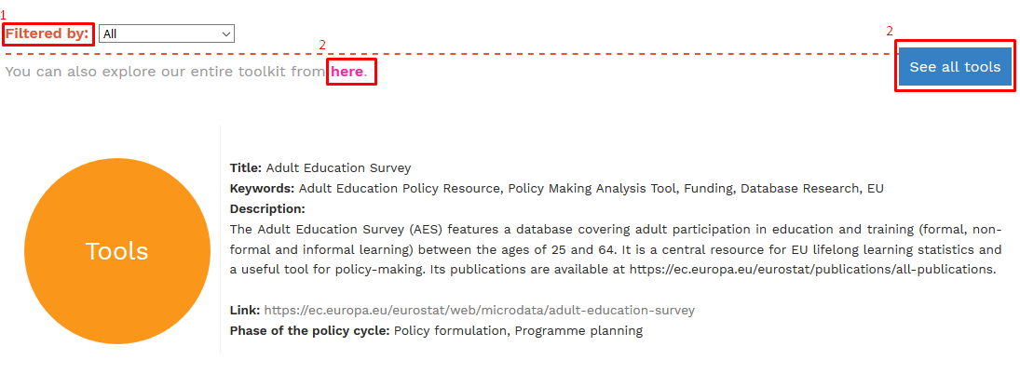
Ist die Suche erfolgt, können Sie nach Phase des Policy Life Cycle filtern (1), oder alle Tools ohne Filter ansehen (2).
Sie erhalten die Ergebnisse Ihrer Suche mit Titel, Schlagwörtern, Beschreibung, Link, Art des Tools und Phase des Policy Cycle.

Tutorial zum Upload von Tools in das CREATE OER Platform back-office
Wie neue Tools vorgeschlagen werden können
Assoziierte Partner und interessierte Dritte, haben zwei Möglichkeiten, neue Tools und Hilfsmittel vorzuschlagen.
- Die folgende Tabelle ausfüllen und dem Konsortium zur Überprüfung zusenden

Vorschlag für die Toolbox
Name des Tools
In fließendem Englisch

Beschreibung
In fließendem Englisch

Titel des Tools:
In fließendem Englisch

Schlagwörter:
In fließendem Englisch

Link:
Mit http://

Bereitgestellt durch:
Name des vorschlagenden Assoziierten Partners oder Stakeholders

Art des Tools:  Bitte Kategorie wählen | Tools (Checklist, Leitfaden, Datenbank)  Netzwork/Forum  Fallstudie  Best Practice  Plattform  Politische Strategiebildung
Sprache:  Englisch | Englisch
Übertragbarkeit:  Bitte Kategorie wählen | Hoch  Mittel  Niedrig
Aktualität:  Bitte Kategorie wählen | Hoch  Mittel  Niedrig
Zugänglichkeit:  Bitte Kategorie wählen | Hoch  Mittel  Niedrig
Praktische Relevanz:  Bitte Kategorie wählen | Hoch  Mittel  Niedrig
Beschreibung:
In fließendem Englisch
Phase des Policy Life Cycle :  Bitte Kategorie wählen  - Mehrfachnennung möglich | Evaluation  Implementierung  Politische Strategiebildung  Programmplanung

Bitte füllen Sie alle Felder dieser Tabelle aus. Bitte füllen Sie pro Tool eine Tabelle aus.

Oder

- Loggen Sie sich mit den Zugangsdaten, die Sie als Assoziierter Partner erhalten, in das Back-office der CREATE OER Plattform unter folgender url ein: http://www.projectcreate.eu/private/

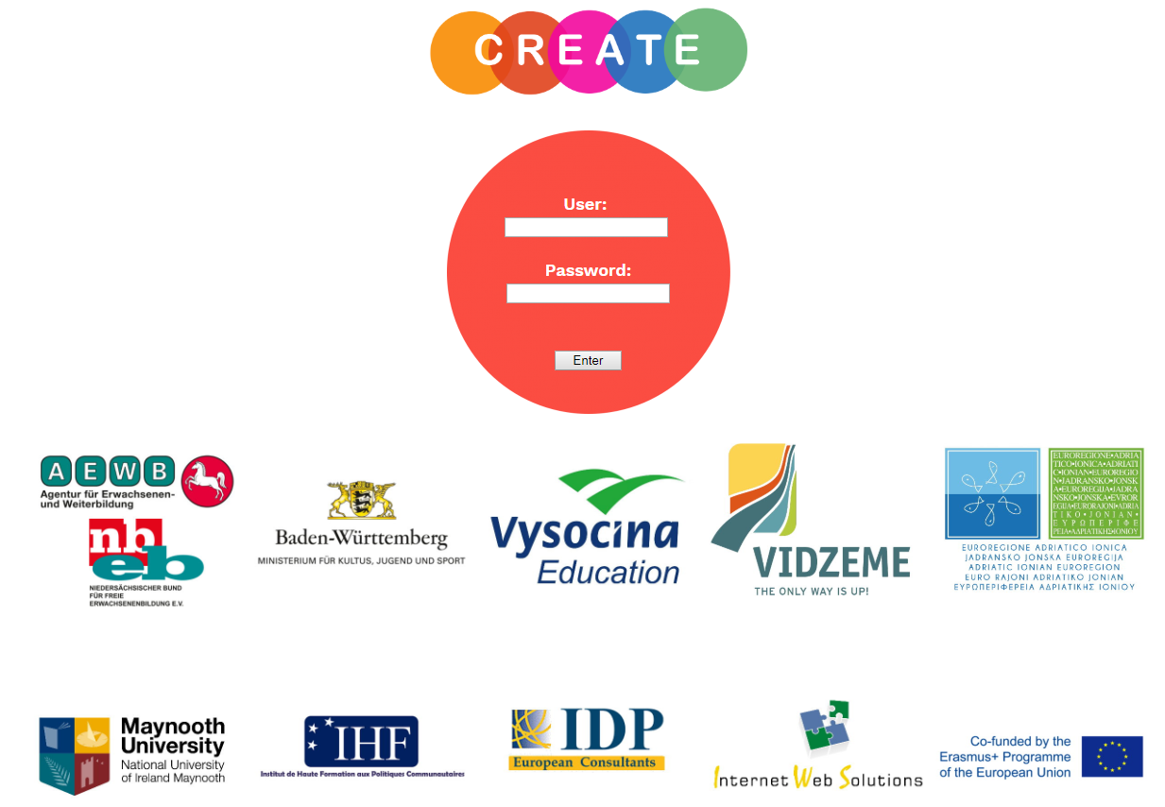

Im Back-office, klicken Sie "Neues Tool"
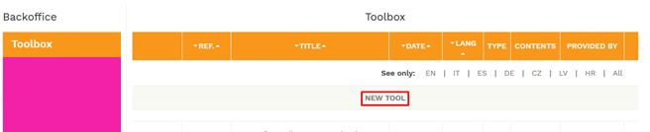
Nun brauchen Sie nur das Formular mit den benötigten Informationen zum Tool auszufüllen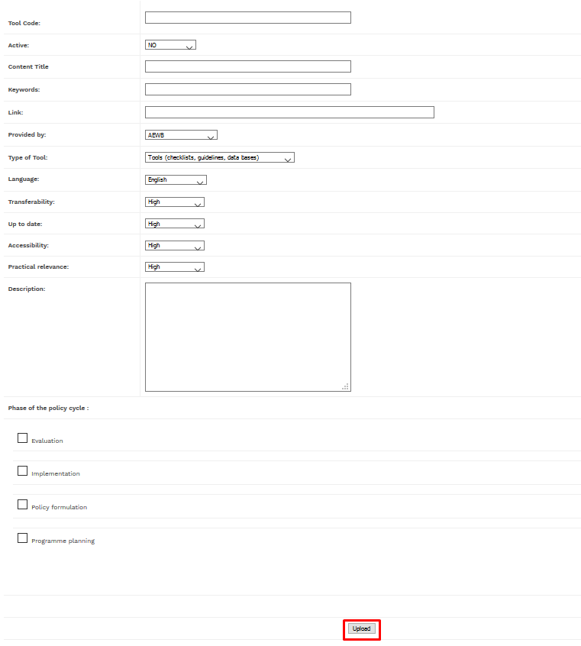
Klicken Sie “Upload”, um den Vorschlag zur Bearbeitung an das Konsortium zu senden.
Ihr Vorschlag wird nicht sofort für die Öffentlichkeit sichtbar sein, sondern zunächst durch das Konsortium überprüft. Wenn es allen Anforderungen entspricht, wird es in die CREATE Toolbox aufgenommen. Diese Überprüfung dient der Qualitätssicherung der Toolbox und garantiert den bleibenden Nutzen des Mediums.

